Dirección de Estado Abierto, Estudios y Evaluación
Ciudad de México, 30 de mayo de 2020

Conferencia de Prensa vespertina COVID19 Secretaría de Salud del Gobierno Federal
Fecha: | 30 de mayo de 2020. De 19:00 a 20:00 horas.
Fuente: | Secretaría de Salud. Comunicado Técnico Diario. Coronavirus en el Mundo (COVID19).
Estadísticas actualizadas en México: | Nivel Mundial:  - Total de casos confirmados: 5,817,385 (116,048 casos nuevos).  - Total de casos ocurridos los últimos 14 días: 1,391,731 (29,221 casos más que ayer).  - Tasa de letalidad: 6.2% (Una décima menos que ayer).  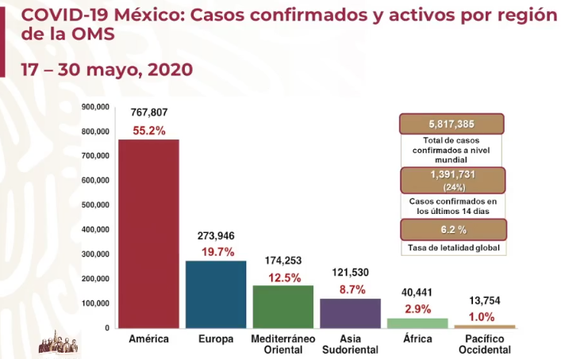  México:  - Total de casos confirmados: 87,512 (2,885 + que ayer).  - Total de personas sospechosas: 38,994 (148 + que ayer).  - Total de defunciones: 9,779 (364 + que ayer).  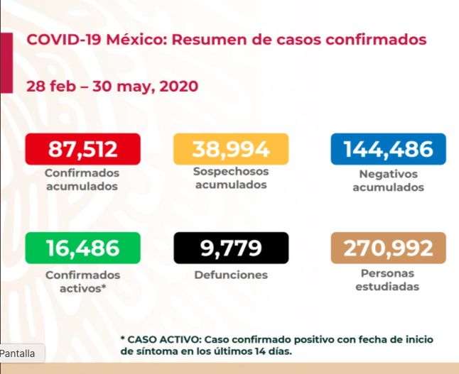  Ciudad de México:  - Casos confirmados acumulados 24,265 (642 + que ayer).  - Casos sospechosos 7,206 (367 + que ayer).  - Defunciones: 2,621 (85 + que ayer).  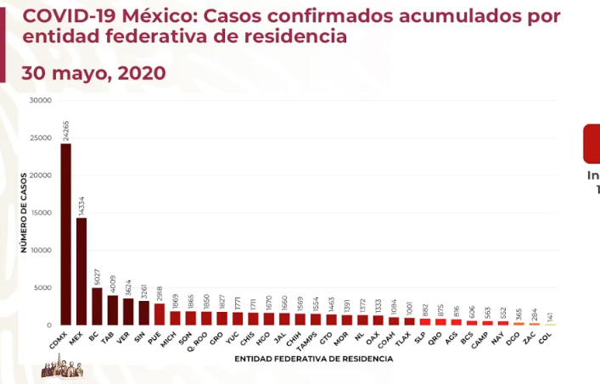  - La Ciudad de México es la zona que presenta mayor número de transmisiones del COVID19, seguido por el Estado de México y Baja California.  - La incidencia por cada 100 mil habitantes es de 12.9%.  RED IRAG (Enfermedades respiratorias agudas graves):  - La red tiene 787 hospitales notificantes sobre la atención del COVID19 en todo el país, de los cuales 768 (98%) han notificado.  - A nivel nacional existen 23,612 camas IRAG, de las cuales 14,113 están disponibles y 9,499 están ocupadas (40%).  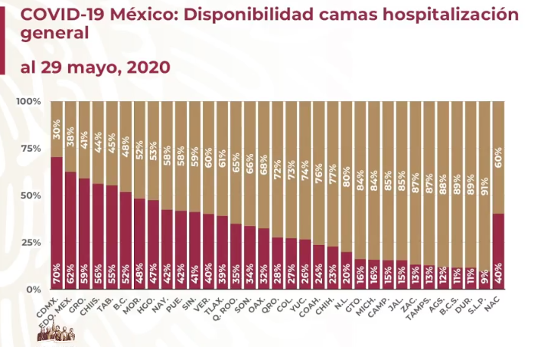  - En cuanto a la disponibilidad de camas hospitalarias, la Ciudad de México reporta un 70% de ocupación de camas y un 30% de disponibilidad.  - Respecto a la disponibilidad de camas de hospitalización con ventilador que atienden a pacientes en estado crítico, la Ciudad de México está en el cuarto lugar con una ocupación del 56%. A nivel nacional, la ocupación es del 35%. El Estado de Baja California, a la fecha, tiene el mayor porcentaje de ocupación, siendo este del 69%.  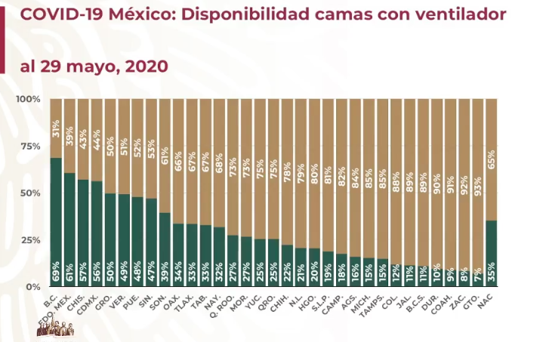
Anuncios destacados: | Intervención del Dr. López-Gatell:  - Concluye hoy la Jornada de San Distancia (JSD).  - El lunes 1º de Junio comenzaran las políticas locales de mitigación de la pandemia derivada por el COVID19, haciendo uso de los semáforos explicado con anterioridad.  - Únicamente Zacatecas se encuentra en semáforo naranja, todas las demás entidades federativas están en semáforo rojo.  Intervención del Mtro. Esteban Moctezuma Barragán:  - Protocolo de regreso a clases.  - El regreso a clases está programado para suceder el 10 de agosto en educación básica.  - El regreso debe tener un contenido pedagógico y socioemocional importantes. El objetivo es que la niñez que regrese a clases no lo haga con miedo.  - El Protocolo tiene 9 intervenciones.  - Comité de Participación de Salud Escolar.  - Los comités ya fueron creados.  - El objetivo es que sea un colectivo el que cuide la salud de las personas dentro de las instituciones educativas.  - Los directivos deben estar preparados para saber como reaccionar en caso de emergencia. Debe existir una relación entre la escuela y el Centro de Salud más cercano.  - Será responsable de verificar la sanitización y limpieza de la institución.  - Existirán filtros de corresponsabilidad: Casa – Escuela – Salón de Clases.  - El Comité establecerá las medidas de higiene permanente.  - Enteramiento formal, mismo que será diseñado por la Secretaría de Salud.  - Circulación en un sentido, para que todos transiten de una sola forma y no su crucen entre sí.  - Señalización respecto de cómo será la circulación.  - Garantizar acceso a jabón y agua o gel en todas las escuelas, a través del programa La Escuela es Nuestra.  - Cuidado de maestros y maestras situados en grupos de riesgo.  - Cubrebocas o pañuelo obligatorio.  - Sana distancia.  - Entradas y salidas.  - Los recreos serán escalonados.  - Lugares fijos asignados para los saludos.  - Asistencia alternada a la escuela por apellido, durante el curso remedial.  - Maximizar el uso de espacios abiertos.  - Suspensión de cualquier tipo de ceremonias o reuniones.  - Detección temprana.  - Con un solo enfermo se cierra la escuela.  - Apoyo socio emocional para docentes y estudiantes.  Intervención del Mtro. Zoé Robledo Aburto:  - Se desarrollo un mecanismo para empresas neo-esenciales (Minería, Transporte y Construcción). Van registradas 17,854 empresas.  - Ya se publicaron los Lineamientos técnicos específicos para el retorno de las actividades económicas en el DOF.  - Este lineamiento les aplica a las actividades esenciales y a las neo-esenciales.  - Estas empresas deberán desarrollar diversos protocolos e implementarlos de la siguiente forma:  - Barreras entre las personas trabajadoras para conservar la sana distancia.  - Desinfección del centro de trabajo y áreas comunes.  - Lavamanos en condiciones adecuadas.  - Dispensadores de alcohol gel a libre disposición.  - Señalizaciones para conservar la sana distancia.  - Proporcionar equipo de protección a los empleados.  - Seguir facilitando el trabajo a distancia.  Sesión de preguntas y respuestas:  - ¿Se realizarán visitas sorpresas a las empresas?  - Cuando se envíe el cuestionario por parte de las empresas, éste debe ir con las debidas pruebas adjuntas.  - Las autoridades están facultadas para realizar visitas e inspecciones.  - En caso de ver que no cumplen con los protocolos, se realizará la clausura de la empresa.  - ¿En caso de cerrar las escuelas por un caso, cómo seguirá la educación de esos niños?  - El cierre sería de 15 días. Los profesores deberán enviar trabajo para realizar en casa.  - ¿Por qué concluye hoy la Jornada de Sana Distancia?  - Las acciones ahora deben ser focalizadas.  - La transmisión ha sido razonablemente dispersa, por lo que se realizó una intervención nacional.  - No hay sincronía de las epidemias en México, por lo que ahora el manejo debe ser regional y monitoreado nacionalmente.  - Volver a la nueva normalidad no significa que se pueda salir a la calle y realizar las actividades normales. Es necesario observar lo dispuesto por el semáforo y las actividades que pueden reactivarse en función al mismo.  - Las entidades federativas pueden tomar medidas más restrictivas, pero no pueden tomar medidas más laxas.  - Respecto del uso de cobrebocas.  - Los cubrebocas son eficientes cuando se usan en espacios en los cuales no se puede conservar la sana distancia, para situaciones concretas y por tiempos cortos.  - ¿Qué pasa con la niñez que no puedo seguir sus estudios a distancia?  - El curso remedial tiene la finalidad de combatir ese rezago.  - ¿Cómo se están realizando las incapacidades?  - Las incapacidades se brindan a través de un mecanismo a distancia o en línea, por medio de un cuestionario.  - Se han dado 15,400 incapacidades.  El día de mañana participarán el Secretario de Economía, el Secretario de Hacienda y personas de la OMS en México.
Participó: | - Dr. Hugo López-Gatell Ramírez. Subsecretario de Prevención y Promoción de la Salud en la Secretaría de Salud.  - Esteban Moctezuma Barragán. Secretario de Educación Pública.  - Zoé Robledo Aburto. Director General del Instituto Mexicano del Seguro Social.

